АФИННЫЕ ПРЕОБРАЗОВАНИЯ В ПРОСТРАНСТВЕ
Трехмерная графика обозначается 3D (3-dimension). Однородные координаты описываются четверкой чисел (x,y,z,1) или (h_{x},h_{y},h_{z},h) при h≠0.
Каждая точка пространства, кроме начальной точки 0, может быть задана четверкой одновременно неравных нулю чисел, эта четверка чисел определена с точностью до общего множителя h.
Далее аналогично двумерному случаю используем матричное описание основных преобразований.
- 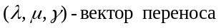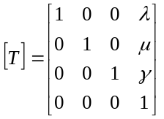Матрица переноса

2. Матрицы вращения в пространстве
a) вращение вокруг оси абсцисс на угол ϕ
⎡ 1 0 0 0 ⎤
⎢ 0 cosϕ sinϕ 0 ⎢
[R_{x}] = ⎢ 0 -sinϕ cosϕ 0 ⎢
⎣ 0 0 0 1 ⎦

б) вращение вокруг оси ординат на угол ψ
⎡ cosψ 0 sinψ 0⎤
⎢ 0 1 0 0 ⎢
[R_{y}] = ⎢ -sinψ 0 cosψ 0 ⎢
⎣ 0 0 0 1⎦

в) вращение вокруг оси аппликат на угол χ

⎡ cosχ sinχ 0 0 ⎤
⎢ -sinχ cosχ 0 0 ⎢
[R_{z}] = ⎢ 0 0 1 0 ⎢
⎣ 0 0 0 1 ⎦
- Матрицы отражения
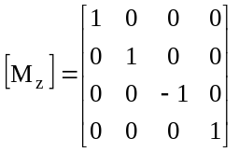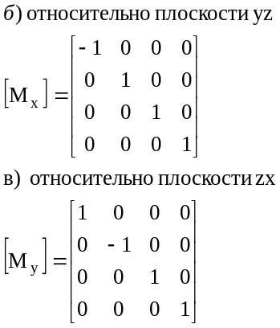а) относительно плоскости xy
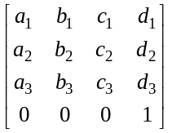В общем виде, если есть матрица преобразования

то соответствующее ей преобразование можно записать в виде:

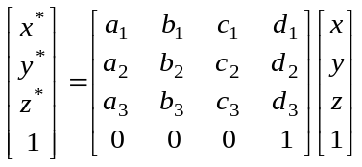

- Матрица растяжения-сжатия

⎡ α 0 0 0 ⎤
⎢ 0 β 0 0 ⎢
[D] = ⎢ 0 0 γ 0 ⎢
⎣ 0 0 0 1 ⎦
где α>1 коэффициент растяжения вдоль оси абсцисс;
β>1 коэффициент растяжения вдоль оси ординат;
γ>1 коэффициент растяжения вдоль оси аппликат.

Пример пространственного преобразования: пусть требуется построить матрицу вращения на угол ϕ вокруг прямой L, проходящей через точку A(a,b,c) и имеющую направляющий вектор l=(l₁, l₂, l₃)
(см. рис.30).
Алгоритм преобразования:
а) перенос L на вектор –A(-a,-b,-c) - L ϕ
в начало координат, матрица [ T ];
б) совмещение оси аппликат oz с L L’’ y
поворотом вокруг оси абсцисс на угол Ψ A
(матрица [R_{x}] ) и вокруг оси ординат на Ψ θ
угол θ, (матрица [R_{y}] ); L’
в) вращение вокруг L на заданный угол x
ϕ (матрица [R_{z}] ); O Рис. 30
г) обратный поворот вокруг оси ординат на угол -θ (матрица [R_{y}]⁻¹);
д) обратный поворот вокруг оси абсцисс на угол -Ψ (матрица [R_{x}]⁻¹);
е) перенос на вектор A(a,b,c) (матрица [ T ]⁻¹).

Полная матрица преобразования образуется как произведение
[ T ] [R_{x}] [R_{y}] [R_{z}] [R_{y}]⁻¹ [R_{x}]⁻¹ [ T ]⁻¹ .

ОБЩЕЕ УРАВНЕНИЕ ПЛОСКОСТИ В ПРОСТРАНСТВЕ

Плоскость может быть описана уравнением вида:

Ax + By + Cz + D = 0,

где A² + B² + C² > 0.
Коэффициенты A,B,C задают координаты вектора нормали плоскости аналогично варианту 2D (см. рис.31).
Плоскость делит пространство на два +
полупространства ( положительное и отрицательное), n
и нормальный вектор направлен в сторону
M₀
положительного полупространства.

Рис.31

Уравнения прямой В ПРОСТРАНСТВЕ

Для прямой, проходящей через точки M₁(x₁,y₁,z₁) и M₂(x₂,y₂,z₂) в трехмерном пространстве, можно записать параметрические уравнения, описывающие все точки прямой:
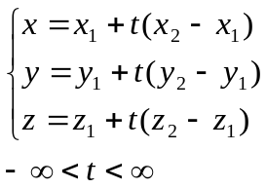
а для описания всех точек отрезка прямой (M₁,M₂) используется запись:
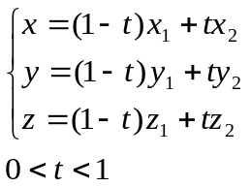
или канонические уравнения:

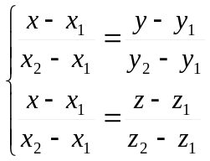

Общие уравнения прямой как линии пересечения двух плоскостей:

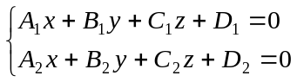

Переходим к параметрическим уравнениям 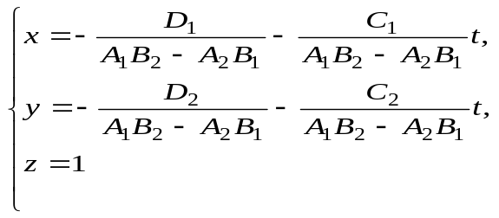
Отметим некоторые свойства полученного описания прямой:
- 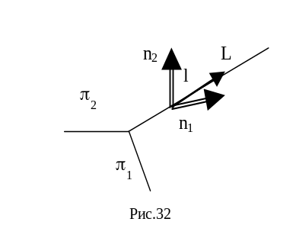Направляющий вектор прямой всегда перпендикулярен нормальным векторам плоскостей, линией пересечения которых является эта прямая. Тогда легко вычислить параметры вектора l = (l₁,l₂,l₃) (см. рис.32), которые определяются как
l₁ = B₁C₂– B₂C₁
l₂ = C₁A₂– C₂A₁
l₃ = A₁B₂– A₂B₁

Направление выбирается так, чтобы
векторы n₁ и n₂ образовали правую тройку.
Произвольная прямая может рассматриваться как линия пересечения различных пар плоскостей, и поэтому возможно большое разнообразие в их уравнениях, а в параметрических уравнениях параметры определены однозначно и задают координаты направляющего вектора прямой.

Условия принадлежности произвольной точки

внутренности выпуклого многогранника

Задача принадлежности решается аналогично плоской задаче. Простейший случай – пирамида (см.рис.33). Пусть ее грани лежат на плоскостях

π₁ : A₁x + B₁y + C₁z + D₁ = 0
π₂ : A₂x + B₂y + C₂z + D₂ = 0
π₃ : A₃x + B₃y + C₃z + D₃ = 0
π₄ : A₄x + B₄y + C₄z + D₄ = 0

Каждая плоскость π_{i} делит пространство на два полупространства – положительное и отрицательное, причем конец нормального вектора попадает в положительное полупространство
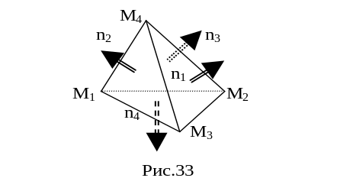
Уравнения плоскостей π_{i} всегда можно выбрать так, чтобы нормальные векторы всех плоскостей были направлены во внешнее пространство относительно пирамиды, т.е. добиться того, чтобы внутренность пирамиды лежала в отрицательном полупространстве относительно каждой из плоскостей.

n_{i} = (A_{i} ,B_{i} ,C_{i} ), i = 1,2,3,4.

Для этого определяем координаты одной из вершин (например, M₄(x₄,y₄,z₄)) как решение системы уравнений.
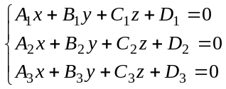
Затем координаты подставляем в уравнение плоскости π₄ :
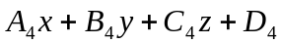,
и если получится отрицательное значение, то нормальный вектор имеет вид n₄=(A₄,B₄,C₄); если же значение положительное, то
нормальный вектор должен иметь вид n₄=(-A₄,-B₄,-C₄), и соответствующее уравнение плоскости
π₄: -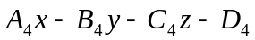= 0.
Повторив эту процедуру для всех плоскостей и определив значения для произвольной точки М, можно решить задачу ее расположения относительно пространственной фигуры.

виды проецирования
Изображение пространственных объектов на картинной плоскости основано на операции проецирования. Рассмотрим математическое описание проецирования пучком прямых лучей.
Есть два типа таких лучей:
- пучок лучей, параллельных заданному направлению;
- пучок лучей, исходящих из одной точки.
1. Проецирование параллельными лучами.
Простейший случай – перпендикулярное проецирование, когда прямые перпендикулярны плоскости изображения, а сама плоскость является одной из координатных плоскостей или параллельна ей (см. рис.34).
Матрица проецирования на плоскость Оyz вдоль оси Ох имеет вид: 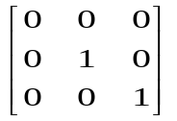

Если M(x,y,z) – точка в пространстве, то ее проекция M*

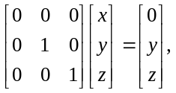 т.е. получим координаты M*(0,y,z).
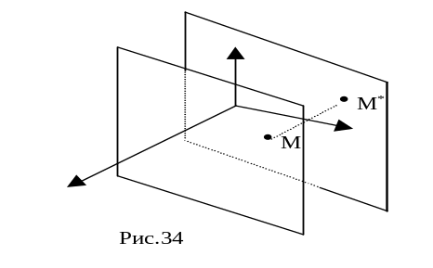
Если плоскость проецирования параллельна координатной плоскости Оyz, то матрица имеет вид: . Аналогично вдоль других осей: 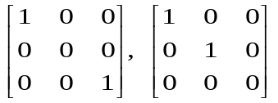.
Косоугольное проецирование, когда лучи не перпендику-лярны плоскости проекции, будут рассмотрены ниже.

2.Перспективные преобразования (центральное проецирование).
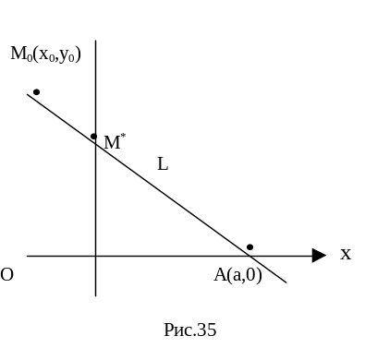
Пусть выбрана точка А(а,0) как центр проецирования и требуется определить проекцию производной точки M₀(x₀,y₀) на ось ординат Оy (см.рис.35).
Проецирующая прямая L описывается уравнениями: 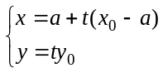

Проекцией точки М₀ является точка M*(0,y*),
где 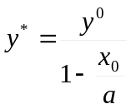,
что соответствует матрице преобразования: 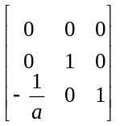,
тогда 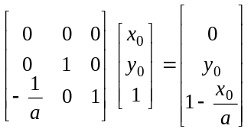.
Нормируем столбец для h=1 и получим:
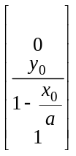, и точка 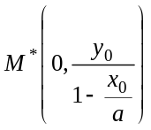.
3.Точки схода
Свойство пропорциональности (неоднозначности) однород-ных координат используется в перспективных преобразованиях.
Рассмотрим преобразование плоскости, заданное матрицей 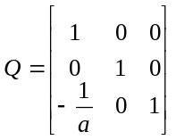 и определим его влияние на единичный квадрат (см. рис. 36).

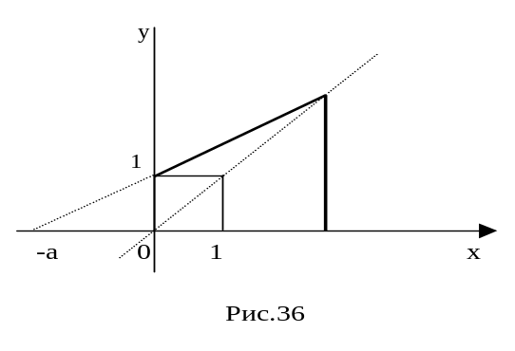

Рассматривая поочередно вершины квадрата, получим: 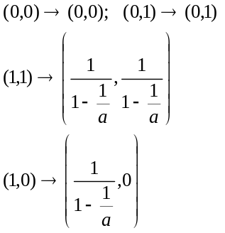

Таким образом, под действием преобразования, определяемого матрицей Q, произвольная прямая, параллельная оси Ох
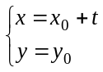,
переходит в прямую, описываемую уравнением вида:
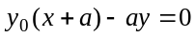,
и пучок прямых, параллельных оси абсцисс, преобразовывается в пучок прямых, проходящих через точку (-а,0), которая называется точкой схода преобразования, задаваемого матрицей схода.
Единичный квадрат преобразуется в трапецию, которая приближается к квадрату при а→∞.
В случае трехмерного пространства перспективные преобразования описываются соответственно: точка М (x,y,z) описывается столбцом:
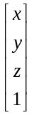 или четверкой однородных координат (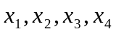)
определяемых из условий: 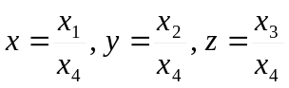.
Матрица перспективных преобразований с точкой схода (-а,0,0) имеет вид: 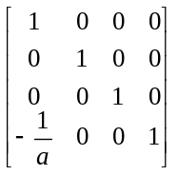.

Если рассматривать единичный куб (см. рис.37), получим :
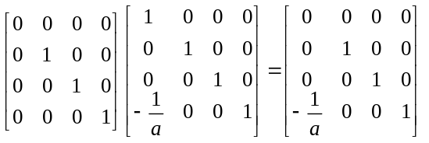.

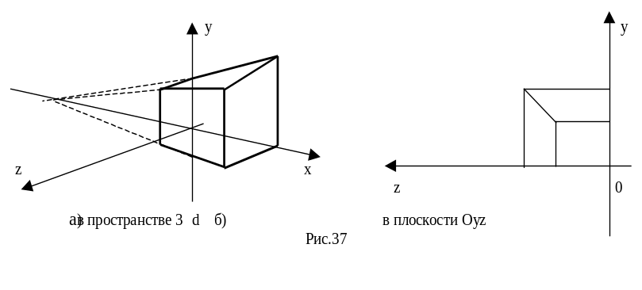 В инженерной графике используется несколько различных видов проецирования, т.е. изображения пространственных объектов на картинной плоскости.
Выделяют два вида проецирования и соответственно два вида проеций:
- параллельное проецирование – проецирующие прямые идут параллельным пучком до пересечения с картинной плоскостью;
- центральное проецирование – проецирующие прямые выходят из одной точки – центра пучка.

Каждый вид разделяется на классы (см. рис 38).

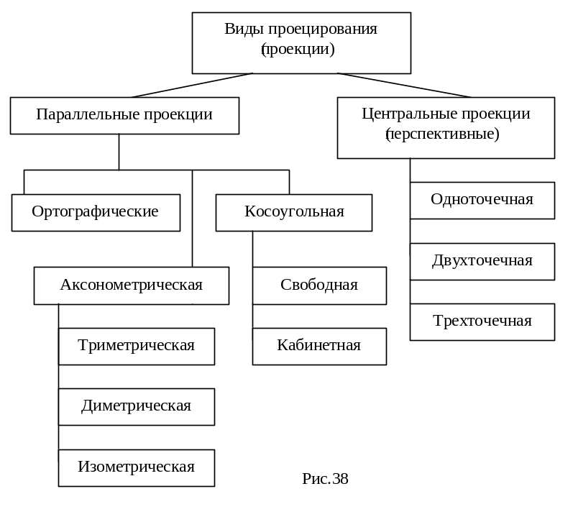
Рассмотрим преобразования проецирования
1. При ортографической проекции картинная плоскость совпадает с одной из координатных плоскостей или параллельна ей.

Тогда матрица проецирования:
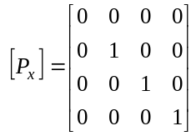 вдоль оси Ох на плоскость Оyz
(см. рис.39 а).
В случае, если картинная плоскость параллельна координатной плоскости (рис. 39 б), то нужно умножить матрицу [P_{x}] на матрицу сдвига:

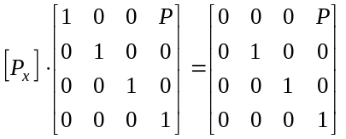 .

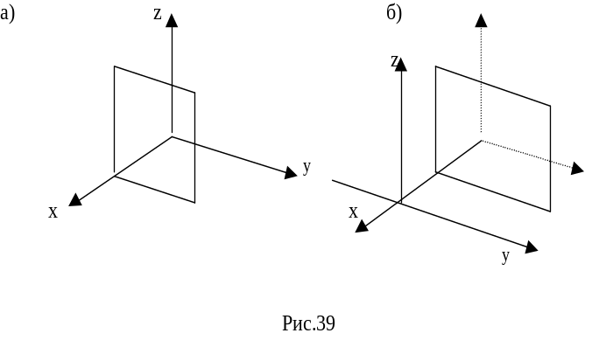
Аналогично получаются матрицы проецирования вдоль 2-х других координат осей.
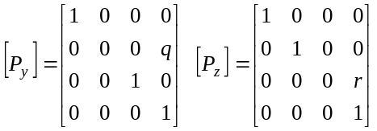 .
2. При аксонометрической проекции проецирующие прямые перпендикулярны картинной плоскости.
В соответствии со взаимным расположением плоскости проецирования и координатных осей различают три проекции:
- триметрия - нормальный вектор картинной плоскости образует с осями различные углы (см. рис.40,а);
- диметрия - два угла между картинной плоскостью и координатными осями равны между собой, а третий отличается (см. рис.40,б);
- изометрия – все три угла между осями и картинной плоскостью равны (см .рис.40).

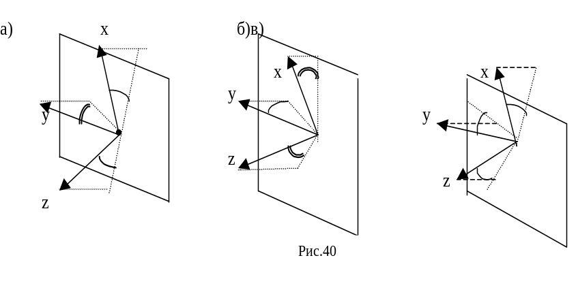
Каждый из трех видов получается комбинацией поворотов вокруг осей координат, затем - параллельное проецирование.
При повороте на угол ψ относительно оси ординат, затем на угол ϕ вокруг оси абсцисс, затем параллельном проецировании вдоль Оz (аппликат), образуется матрица:
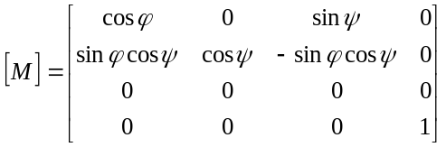
Рассмотрим, как при этом преобразуются единичные орты координатных осей: Оx, Оy и Oz:
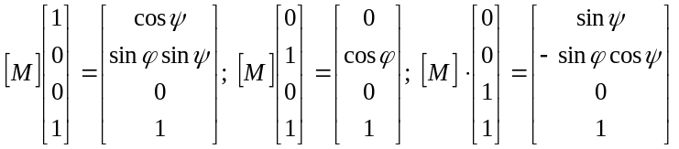
В диметрии длины двух проекций совпадают, т.к. 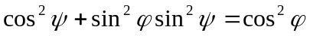, откуда можно получить соотношения: 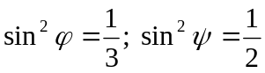.
При триметрии длины проекций попарно различны.
3. При косоугольном проецировании ордината оси Оz на плоскость xy преобразуется следующим образом: 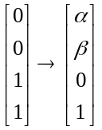 (см.рис.41).
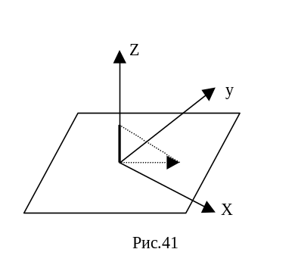
Матрица соответствующего преоб-разования имеет следующий вид: 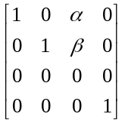
Рассмотрим особенности проекций:
а) при свободной проекции угол наклона проецирующих прямых к картинной плоскости равен половине прямого, тогда α = β = cos π/4;
б) кабинетная проекция – частный случай свободной проекции – масштаб по третьей оси вдвое меньше: α = β = 1/2cos π/4.

4. Перспективные (центральные) проекции строятся более сложно.
Рассмотрим изображение куба в одноточечной проекции (т.е. с одной точкой схода лучей) (см. рис.42).
Если плоскость проецирования совпадает с координатной плоскостью Оху, то координаты точки схода (0,0,-с).
Двухточечная и трехточечная проекции строятся, когда координатные оси не параллельны плоскости экрана (см. рис.43).
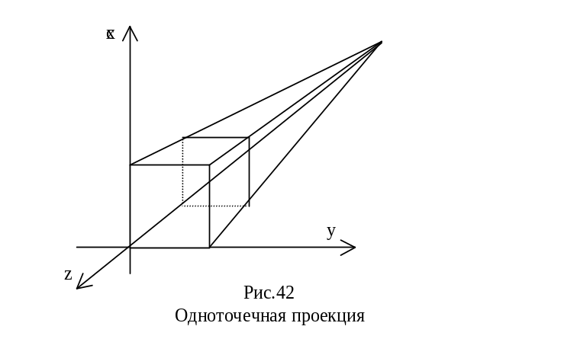

Тогда определяются точки схода по всем трем осям, а матрица имеет вид:
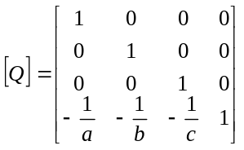.

ПРОЕЦИРОВАНИЕ ГЛАДКИХ ПОВЕРХНОСТЕЙ

НА КАРТИННУЮ ПЛОСКОСТЬ

Рассмотрим проблемы проецирования поверхностей любого вида на картинную плоскость на примере параллельного проецирования.

Пусть картинная плоскость совпадает с плоскостью Оxy, т.е. описывается уравнением X = 0, а проецирующие прямые перпендикулярны картинной плоскости. Интересны три принципиально важных вида поверхностей.
- Плоскость или обыкновенная поверхность описывается уравнением
(см. рис. 43)
Z = X или X – Z = 0
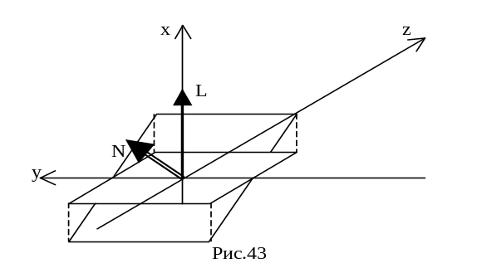

Вычислим координаты нормального вектора
N = (1,0,-1),
вектор, вдоль которого осуществляется проецирование
L = (1,0,0),
очевидно, что скалярное произведение
( N, L ) = 1 > 0,
т.е. вектор проецирования и нормальный вектор поверхности не перпендикулярны ни в одной точке поверхности и все точки плоскости однократно отображаются на картинной плоскости.

- Параболический цилиндр с уравнением
Z = X² или X² - Z = 0 (см. рис. 44)
Нормальный вектор
N = (2x, 0, -1),
скалярное произведение
( N, L ) = 2x,
т.е. в точках оси Oy ( N, L ) = 0, и вектора ортогональны.

